Braas Sattelfirst(K) Kastanie Funktionsscheibe-Ton K Karstädt

BMI Deutschland BRAAS

Eigenschaften

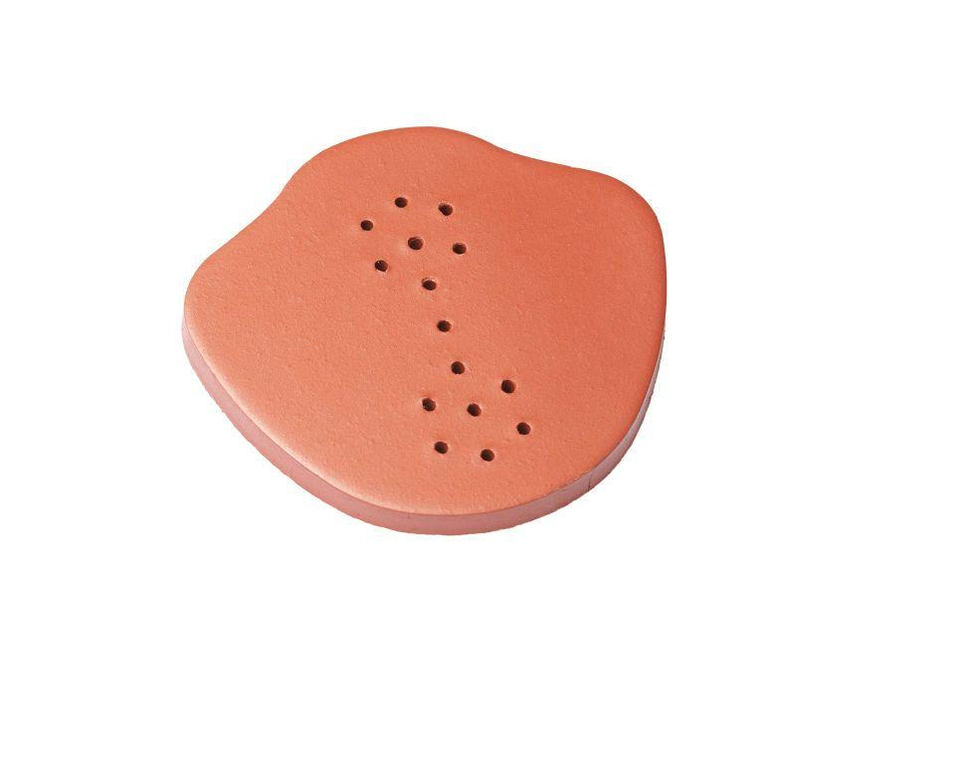

GTIN:

4019503168878

HAN:

07528006

Art Formziegel

First-Ziegel

Farbton

braun

Format

Ganzer Ziegel

Oberfläche

glasiert

Breite (mm)

250,00

Länge (mm)

240,00

Farbtonbezeichnung Hersteller

Kastanie